Æbelø - perlen over Nordfyn.
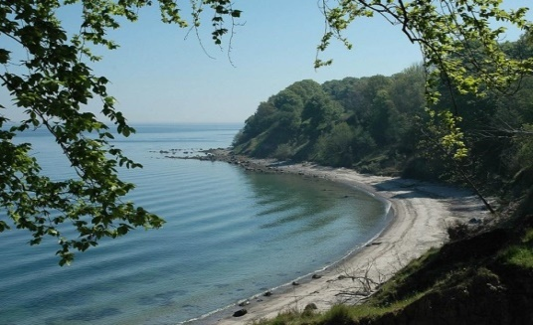
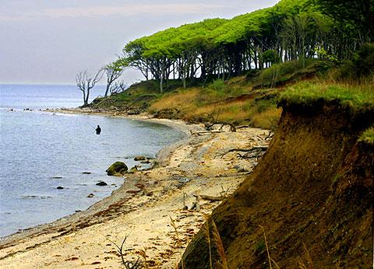
Vær Robinson Crusoe for en dag og udforsk den øde ø Æbelø ud for den nordfynske kyst.

Æbelø byder på en dejlige strand, enestående natur, idyllisk skov og smukke sletter, hvor du kan se de mufloner og dådyr, der bor på øen nu.

Æb
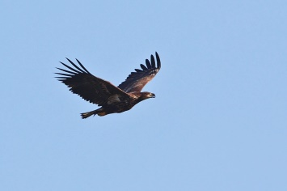
elø var før dækket af skov, og her har også været landbrug. Engang boede her mere end 40 mennesker, og du kan stadig se nogle af deres huse og resterne af skolen. I dag er øen fredet, og naturen får lov til at passe sig selv.

Her bor et havørnepar, der yngler hvert år, og du ser mange fugle og dyr på øen – husk at tage kikkert med. Æbelø er også en fantastisk fiskeplads hele øen rundt. Når du går tur på stierne eller langs kysten på Æbelø, ser du flere steder, at klinterne skrider ned i havet.
Havørnen på Æbelø

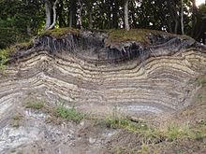
Det er det plastiske Æbelø-ler, der gør at jordlagene glider fra hinanden. Derfor ender en del af de store bøgetræer nede i havet. Her er nok at se på – pak en madkurv og tag ud på en dejlig vandretur! Æbelø er en fantastisk ø, og den er et dejligt sted at besøge. Men pas på jer selv og forbered jer til turen ved at læse de gode råd:

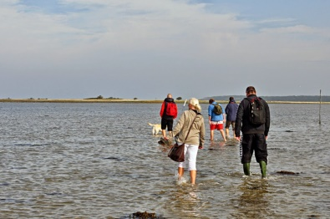
Du kan kun gå, ro eller sejle i egen båd til øen. Der er ikke havn. Du kommer til Æbelø ved at gå gennem vandet fra parkeringspladsen på Lindøhoved og til Æbelø Holm. Når du har krydset Æbelø Holm, går du igen gennem vandet til Æbelø. Du kan godt gå barfodet mellem Lindøhoved og Æbelø Holm, men du går på stenbund mellem Æbelø Holm og selve Æbelø. Så husk at tage sko eller sandaler på, der kan tåle vand.

Stenbunden mellem Æbelø Holm og Æbelø er meget svær for en hest at bevæge sig på. Derfor er det ikke en god idé at ride til Æbelø.Der er pæle i vandet, der viser vejen. Vær opmærksom på tidevandet. Når vandet er lavest, går det ca. til anklerne. Når det er højest, går det ca. til hofterne på en voksen person.

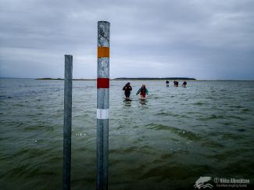
Det er en meget dårlig idé at gå til og fra Æbelø om aftenen og om natten. Når der er mørkt, er det umuligt at orientere sig, og der er ikke lavvandet alle steder.
Husk på, at Æbelø er en øde ø. I skal selv tage vand, mad og affaldsposer med - og husk at tage jeres affald med tilbage.

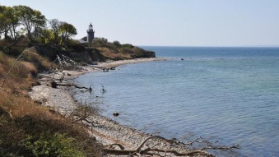

Sådan læser du tidevandstabellen:
Et klokkeslæt efterfulgt af minus 0.1 eller minus 0,2 viser det punkt, hvor vandet er lavest.
Når der er sommertid, skal der lægges en time til tabellen
Tabellen viser tidevand for Fredericia - der er så kort afstand herfra til Æbelø, at det er den tabel, der passer bedst

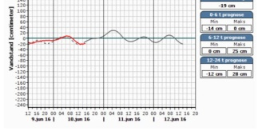
Tabellen viser, hvornår vandet er allerlavest og allerhøjest - men vandet stiger og falder gradvist.
Jo tættere før og efter lavvande du er, jo lavere vil vandet være.
Hvis I starter jeres tur to timer før lavvande og går retur to timer efter lavvande, vil I komme til at gå i relativt lavt vand hele vejen.
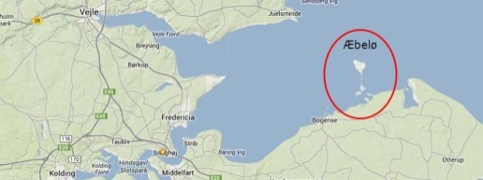
Æbelø ligger i Kattegat, ca. 4 km nord for Fyn. Selve øen er 2,09 km². Syd for Æbelø ligger draget Brådet, og småøerne, Æbeløholm, Dræet og Ejlinge.

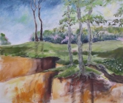
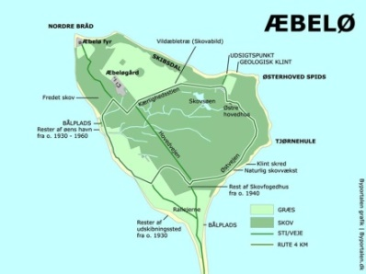
Æbelø har en meget speciel geologi. Bl.a. findes lag af plastisk ler afsat i Palæogen der gør, at jordlagene nemt glider fra hinanden. Virkningen af det plastiske ler kan man se på Æbeløs skrænter, der glider ned i store trappetrinsformer ud mod havet med det resultat, at bøgeskoven glider med, og de store træer til sidst ender i vandet. Hist og her kan man også se "elefantfodsskred", hvor det plastiske ler flyder ud i sjove former på stranden.

Naturformerne på Æbelø er også ret specielle, da øen ikke har været udsat for stor menneskelig påvirkning. Øen har hovedsageligt været anvendt som græsningsareal for de omkringboendes kreaturer, selv om der også har været fastboere, som dyrkede jorden.

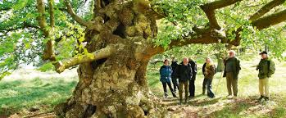
Planterne på Æbelø.
Der har længe været en del skov på øen, og da man havde fældet de fleste skove på Nordfyn omkring år 1400, var Æbelø en guldmine med sin skov med mange fine bøge- og egetræer. Selv i dag er Æbelø kendt for sine mange gamle ege, som man ikke finder mage til ret mange andre steder på Fyn. På Æbelø findes også den sjældne plante skælrod, som er en ægte snylter, og den tyndaksede gøgeurt står i fuldt flor i etfyrværkeri af lilla i april-maj. En anden sjældenhed er den smukke, men stikkende plante, strandmandstro. Planten er fredet.

Æbeløs dyreliv.
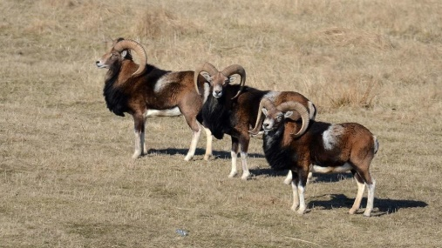
Hele Æbelø er under fredning. Det betyder, at mennesket griber så lidt som muligt ind i naturen. Skoven skal være naturskov, hvor træer, planter og dyr skal udvikle sig frit. Der er store arealer med græsser på Æbelø, hvor man kan være heldig at se flokke af dådyr og mufloner. Der findes mange forskellige sommerfugle og andre insekter på øen.

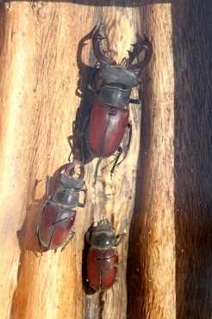
Æbelø var det sidste sted i Danmark, hvor man kunne finde den store og meget specielle bille eghjorten. Eghjorten er ikke set i Danmark siden 1950'erne. I skovsøen og i mange af de andre små vandhuller i skoven myldrer det med lille vandsalamander i april-maj.

I klinterne ud mod stranden bygger digesvalerne deres reder, når de kommer tilbage til Æbelø i begyndelsen af maj. Af og til kan man være heldig at se havørnen komme glidende hen over himlen ved Æbelø, og man kan af og til høre ravnens hæse stemme over trætoppene.

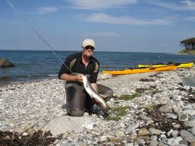
Ved Æbeløs kyster kan man godt være heldig at fange havørreder, og hvis man kommer på det helt rigtige tidspunkt, er her masser af hornfisk. Man kan tit også få et glimt af sæler og marsvin.

Ralgravning
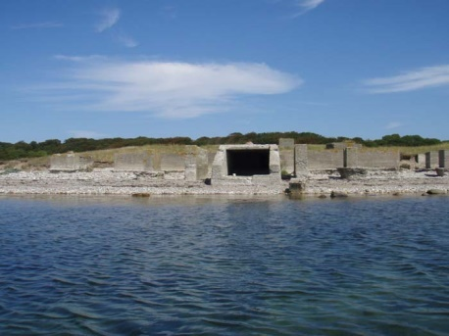
På Æbelø findes gamle ralgrave, specielt på vestkysten. De stammer fra begyndelsen af det 20. århundrede, hvor man på Æbelø gravede ral til brug ved opførelsen af Lillebæltsbroen (1935). Ingeniørfirmaet Monberg & Thorsen købte retten til at grave ral i 1920'erne, og i 1930 anlagde man et ralværk. Materialet var godt at støbe beton af, da det stort set var frit for organisk materiale.
Rester fra ralgravning
På Æbelø kan man også stadigvæk se resterne af jernbanesporene, som blev lagt i forbindelse med ralgravningen. Der var to spor: et fra gravene til ralværket og et fra ralværket til havnen. Havnen, der blev anlagt som en mole nogle hundrede meter nord for ralværket, findes ikke mere, men resterne af molen kan stadig ses som en række store sten, der ligger vinkelret på stranden langt ud i vandet på vestkysten af Æbelø. Lystsejlere ankrer ofte op her.

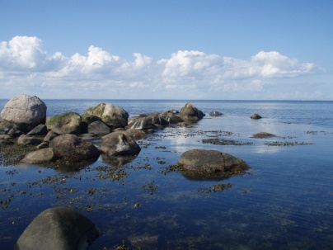
Til transport af ral brugte man tipvogne. Ved molen lagde halvstore skibe til og blev lastet direkte fra tipvognene. Efter krigen, da ralgravningsarbejdet var hørt op, blev sporene og tipvognene stadigvæk brugt til at fragte varerne fra Købmand Rasmussens skib (fra Bogense) op til selve øen. Hvor sporene hørte op, blev varerne flyttet over i en hestevogn og dermed fragtet ud til familierne på øen. Tipvognene blev også brugt til at fragte fangsten efter klapjagterne på Æbelø.
Det er der tilbage af havnen

Selvom der går rygter om et lokomotiv på Æbelø, der skulle være blevet brugt ved ralgravningen, så findes det ikke længere, og ingen kan længere huske, om det nogensinde nåede frem til øen, og i så fald hvor det blev af... men ældre mennesker fra øen kan fortælle om, hvordan tipvognene blev trukket af heste, dengang vognene blev brugt til transport af varer.
Gamle bygninger på Æbelø.

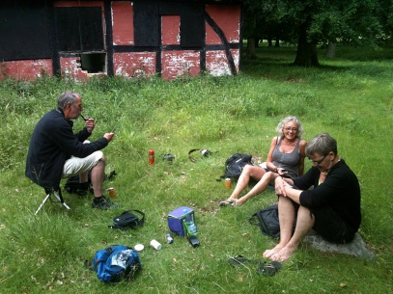
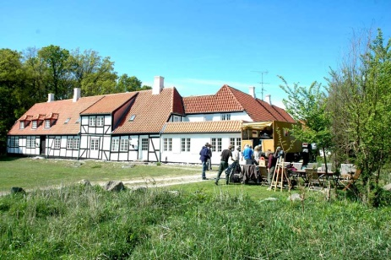
Hvis man går til Æbelø, vil man lige i udkanten af skoven til venstre for stien støde på fundamentet af en ruin. Det var øens gamle skole, der lå her. De fleste bygninger på Æbelø er fjernet, kun Østerhovedhus har fået lov at ligge som en stråtækt bindingsværksruin. Huset er rødt, og vinduerne er blændet af. Bygningen ligger lige syd for Ottetalssøen. Æbeløgård, der er den eneste beboede bygning på øen, ligger ved engen og er smukt restaureret. Her bor øens bestyrer. Herudover findes smedien, en lille stråtækt idyl, der ligger tæt på gården og fyret, der nu er indrettet til gæstebolig.

Ejeren og Æbeløs fremtid .
I dag ejes Æbelø af Aage V. Jensens Fonde. De overtog Æbelø og småøerne den 1. maj 1995 efter godsejer Erik W. Grevenkop-Castenskiold. I 1993 blev der rejst fredningssag. I maj 1999 foretog naturklagenævnet besigtigelse og afholdt offentligt møde om den endelige fredning af Æbelø, Æbeløholm, Brådet, Dræet og Dretteholm med omliggende søterritorium. Fredningens formålsparagraf er, at øen skal henligge til naturlig succession.

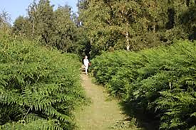
Før 1995 var Æbelø præget af intensiv jagt. Særlig de mange udsatte ænder, fasaner, dådyr, krondyr og får ødelagde træerne. Den oprindelige bestand af kristtorn forsvandt. Al olden af eg og bøg blev tilsvarende ædt af de udsatte fasaner og gråænder samt klovdyrene. Der er fældet en del nåletræer for at give plads til naturlige hjemmehørende træarter. Skoven vedligeholdes ellers kun i det omfang, at stierne skal være farbare, f.eks. var det nødvendigt efter orkanen i 1999 at fjerne mange væltede træer fra stierne. Dræn vedligeholdes ikke, hvilket resulterer i en noget mere sumpet og varieret skovbund, der igen resulterer i mange flere forskellige levesteder for både planter og dyr.
Bregneskov

